BAB I
PENDAHULUAN

Latar Belakang
Intidesign adalah salah satu perusahaan advertising di Malang. Kantor pusat Intidesign berada di Jl. Terusan Borobudur No 59 D, Blimbing Malang. Perusahaan ini ditunjang oleh desainer grafis dan peralatan grafis, baik digital printing, maupun offset printing dan finishingnya. Barang dan jasa yang ditawarkan adalah pembuatan banner, stiker, kartu nama, id card, pin, cetak katalog, kalender, foto, poster, buku, desain logo dan lainnya. Intidesign juga melayani jasa pembuatan hingga pemasangan neon box dan banyak produk lain dari acrylic seperti vandel, kotak aquarium, rak acrylic, nomor meja acrylic, tempat brosur, gantungan kunci dan sebagainya. Intidesign melayani pemesanan secara offline dan online yaitu melalui WhatsApp dan email serta pelanggan juga bisa langsung datang ke toko.
Pemesanan yang paling banyak dikerjakan di Intidesign adalah jasa desain dan cetak. Kebanyakan pelanggan yang tidak ingin mengantri di toko akan melakukan order via WhatsApp. Karena banyaknya pekerjaan dari WhatsApp, email dan pelanggan yang datang langsung ke toko, pekerjaan sering tersela oleh pelanggan yang order dengan membawa file siap cetak dan banyak karyawan lupa untuk menyelesaikan pekerjaan yang diterima sebelumnya sesuai dengan urutan pemesanan. Selain itu, sekitar 90% responden atau karyawan juga merasa kurang ratanya pembagian kerja pada karyawan yang membuat beberapa karyawan memiliki banyak list pekerjaan dan beberapa karyawan yang stuck hanya mengerjakan beberapa pekerjaan. Hal tersebut terjadi dikarenakan tidak ada sistem yang mengatur dan memantau. Customer service yang juga memiliki jobdesk sebagai designer bebas melayani dan mengerjakan pekerjaan sesuai keinginannya dan pemilik perusahaan tidak mengetahui secara detail apa saja yang telah diselesaikan karyawannya setiap hari.
Berdasarkan permasalahan yang telah diuraikan diatas perusahaan Intidesign membutuhkan sistem yang dapat mendukung pengelolaan kerja untuk para karyawan agar dapat melayani pelanggan dengan lebih efektif dan efisien waktu. Karyawan juga diharap tidak merasa terbebani setiap pekerjaan yang diterima sama rata karena dipantau langsung oleh pemilik dan bisa mendapatkan bonus pada akhir bulan menurut banyaknya pekerjaan yang telah diselesaikan sesuai deadline. Maka penulis mengambil judul “Sistem Informasi Pengelolaan Kerja pada Perusahaan Jasa Desain dan Cetak (Studi Kasus Intidesign Malang)”, untuk menyelesaikan tugas akhir ini.

Rumusan Masalah
Rumusan masalah yang dapat disimpulkan berdasarkan latar belakang diatas adalah bagaimana cara untuk mengembangkan sebuah sistem informasi pengelolaan kerja di perusahaan Intidesign Malang yang dapat mendukung pelaksanaan pekerjaan sehingga lebih teratur dan rata ?

Tujuan Penelitian
Tujuan penelitian penulis adalah untuk mengembangkan sistem informasi pengelolaan kerja pada Intidesign Malang guna mendukung pelaksanaan kerja dan penilaian kinerja serta pemberian bonus karyawan sehingga lebih efektif dan efisien waktu.

Batasan Masalah
Batasan masalah yang ditentukan pada sistem ini adalah :
- Aplikasi ini dibuat untuk perusahaan Intidesign Malang.
- Aplikasi ini digunakan untuk mengatur pembagian tugas, monitoring kerja dan penilaian kinerja pada setiap karyawan Intidesign.
- Aplikasi ini berisi pengerjaan dan pemantauan order customer.
- Aplikasi ini terdiri dari 3 user, yaitu manager untuk melakukan pembagian kerja, karyawan di bagian pengerjaan setiap pemesanan dan pemilik perusahaan.
- Aplikasi ini hanya bisa dibuka melalui browser desktop.
- Bahasa pemrograman yang digunakan adalah bahasa PHP menggunakan framework CI 3.1

Manfaat Penelitian
    - Manfaat Tugas Akhir Bagi Penulis adalah :
Penulis bisa membuat dan menjelaskan sistem informasi pengelolaan kerja pada perusahaan Intidesign.
    - Manfaat Tugas Akhir Bagi Perusahaan adalah :
Mendapatkan sistem pendukung pengatur pengelolaan kerja karyawan agar merata dan sekaligus perhitungan bonus pada penilaian kinerja.

Metodologi Penelitian
Metode yang dilakukan untuk memperoleh data yang diperlukan selama pengerjaan Tugas Akhir antara lain :

1.6.1 Tempat Dan Waktu Penelitian
    - Tempat Penelitian : Penelitian ini dilakukan di percetakan Intidesign. Alamat perusahaan ini berada di Jl. Terusan Borobudur No. 59 D, Blimbing Malang. Peneliti juga melakukan penelitian di toko cabang yang berada di Jl. Simpang Borobudur no 2, Blimbing Malang.
    - 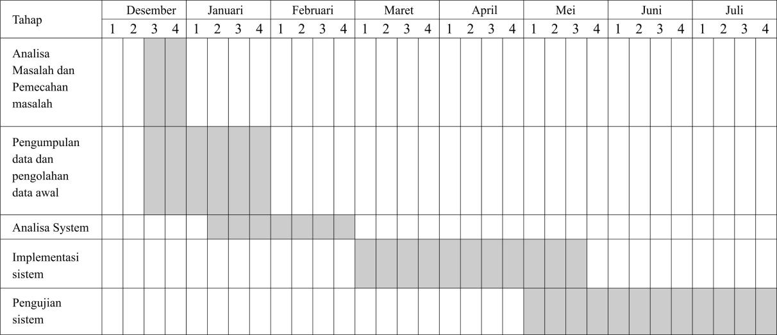Waktu Penelitian : dalam pengerjaan penelitian waktu yang digunakan adalah sebagai berikut :
Tabel 1. 1 Tabel Tempat dan Waktu Penelitian

Bahan Dan Alat Penelitian
- Bahan Penelitian
    - SOP / sistem kerja perusahaan.
    - Kertas WO (Work Order) perusahaan.
    - Data karyawan.
- Alat Penelitian
- Hardware berupa laptop.
- Software Google Chrome.
- MySQL sebagai database server.
- Aplikasi Visual Studio Code.

1.6.3 Pengumpulan Data
Metode yang digunakan untuk mendukung penyusunan Tugas Akhir ini
adalah :
- Wawancara
Percakapan antara 2 orang atau lebih secara lisan guna memperoleh sebuah informasi disebut wawancara. Data yang diperoleh dapat berupa tulisan, audio, visual, atau audio visual. Wawancara dilakukan pada karyawan Intidesign guna mengetahui sistem yang berjalan dan menganalisa kekurangan sistem tersebut, serta wawancara pada pemilik perusahaan untuk mendapatkan data – data perusahaan.
- Observasi
Mengobservasi dengan mendengar serta melihat peristiwa yang dilakukan karyawan secara langsung guna menganalisis permasalahan kemudian peneliti mencatat hasil pengamatan.

- Tinjauan Pustaka
Metode pengumpulan data dengan cara mempelajari banyak dokumen, laporan ilmiah atau sumber bacaan serta buku-buku yang berhubungan dengan topik usulan penelitian.

1.6.4 Analisa Data
Berdasarkan data yang telah terkumpul dilakukan analisa dengan menggunakan kerangka PIECES untuk membangun sistem, dan untuk mengetahui fakta-fakta yang dipergunakan atau yang mempengaruhi pengambilan keputusan.

1.6.5 Prosedur Penelitian
Untuk membangun sistem informasi pengelolaan kerja Intidesign Malang ini metode penelitian yang digunakan adalah metode System Development Life Cycle (SDLC) dengan tahapan sebagai berikut :
- Perencanaan Sistem (Systems Planning)
Dalam langkah ini peneliti mengidentifikasikan berbagai masalah yang ada yang bisa diselesaikan dengan pengembangan sistem, tujuan pembuatan sistem dan pemilihan sistem.
- Analisis Sistem (Systems Analysis)
Pada tahap ini akan di analisis alur berjalannya sistem. Kelebihan dan kekurangan sistem akan di analisis, fungsi sistem, hingga pembaharuan yang dapat diterapkan. Selain itu, dibutuhkan analisa pembuatan batasan – batasan sistem dan kebutuhan sistem.

- Perancangan Sistem (Systems Design)
Dalam langkah ini berisi prototype dan output lain yang berisi dokumen seperti desain, pola, dan komponen yang diperlukan untuk pembuatan sistem tersebut. Setelah spesifikasi, kemudian dilakukan perancangan sistem untuk tahap berikutnya. Pada tahap ini seluruh hasil analisis dan pembahasan tentang spesifikasi sistem diterapkan menjadi rancangan sistem.
- Implementasi Sistem (Systems Implementation)
Langkah ini berisi rancangan dari tahap sebelumnya dan bagian uji coba sistem. Dalam implementasi, pada tahap ini dilakukan pembuatan database sesuai rancangan desain sistem, dan evaluasi.
- Pemeliharaan Sistem (Systems Maintenance)
Langkah pemeliharaan sistem berfungsi untuk menjaga sistem tetap bisa berjalan dengan benar melalui kemampuan sistem dalam mengadaptasikan diri sesuai dengan kebutuhan.
Berikut gambar mengenai tahapan prosedur penelitian dengan urutan yang benar adalah sebagai berikut :
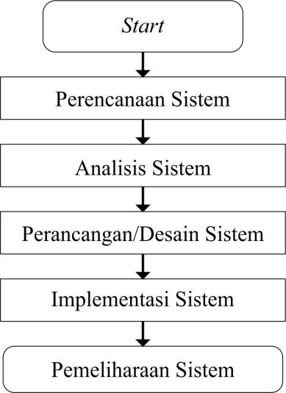

Gambar 1. 1 Gambar Prosedur Penelitian

Metodologi Penelitian
Sistematika pembahasan pada setiap bab yang dibuat adalah :
- BAB I : PENDAHULUAN
Pada Bab ini terdapat Latar Belakang, Rumusan Masalah, Tujuan Penelitian, Batasan Masalah, Manfaat Penelitian, Metodologi (yang mencakup waktu dan tempat penelitian, bahan alat penelitian, pengumpulan data, analisa data dan prosedur penelitian), Sistematika Penulisan.
- BAB II : LANDASAN TEORI
Pada bab ini berisi tentang yang berhubungan dan digunakan sebagai dasar untuk memecahkan masalah, teori-teori tersebut juga digunakan untuk menyelesaikan Tugas Akhir ini.
- BAB III: ANALISA DAN PERANCANGAN
Bab ini berisi analisa dan perancangan sistem yang akan dibuat mulai dari identifikasi masalah secara rinci hingga pemecahan masalahnya termasuk dalam pembuatan CDM, use case, Interface dan diagram activity.
- BAB VI: IMPLEMENTASI DAN PEMBAHASAN
Berisi pengimplementasian program dan pembahasan sistem berdasarkan pada rancangan program.
- BAB V: PENUTUP
Penutup laporan berisi kesimpulan dari tugas akhir dan saran yang dapat dijadikan acuan untuk pengembangan sistem kedepannya.

